一、
进入console口0
#Logging synchronous //输出同步，真实设备会弹命令出来，这个可以使你打的命令和弹 出的命令分开行

#exec-timeout 0 //永不待机

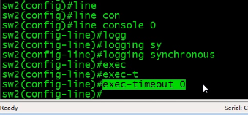

- 交换机事项：
- 跑OSPF时可能没ip routing
- 交换机上面要打 #conf t
#ip ospf mtu-ignore
//默认情况下R1的f0/0和SW1的 f0/5的mtu 不同，此命令用于忽视mtu

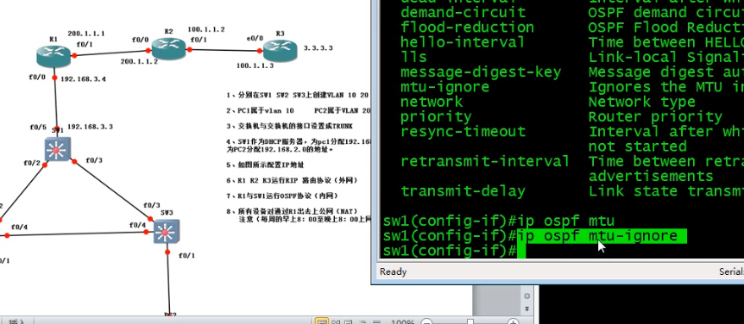

- 一些常用的查看命令：
Sh ip route //查看路由表
Sh running-config //查看一些已配置的命令，像ACL,NAT
Sh int trunk //查看trunk状况
Sh ip int brief// 看接口状态
Sh vlan brief//看vlan状况

四、
别连着无线网
别连着无线网

别连着无线网
重要事说三遍

五、
交换机上面这个
system mtu routing 1500
虽然不知道有没有用，我改成一样的了

